**FORM PENILAIAN MANDIRI**

**PEMRROGRAMAN WEB DAN MOBILE**

|  |  |
| --- | --- |
| **Absen** | **Nama** |
| 15 | Marsa Nabil Hawari |
|  |  |

|  |  |
| --- | --- |
| Materi | Nilai |
| Pembelajaran Basis-Data  PDF – Belajar MYSQL Dari Nol DCL | 85 |

**Saya Sudah Belajar dan Mengerti dan Saya BISA**

**DCL**

**Data Control Language Manajemen User dan Hak Akses**

TENTANG DCL (Data Control Language)

Pengaturan USER diperlukan agar database yang sudah dibuat dengan susah payah tidak di acak – acak oleh orang yang tidak berhak. DCL adalah materi yang akan digunakan untuk mempelajari tentang menajemen atau pengelolaan USER dan Hak Akses yang akan menggunakan database MySQL.

**MENAMPILKAN SEMUA USER**

Untuk menampilkan semua user yang audah ada di MySQL gunakan perintah berikut;

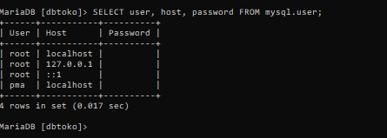

HOST adalah lokasi komputer dimana database MySQL disimpan. Jika menggunakan komputer atau laptop sendiri maka HOST nya adalah localhost atau dengan menggunakan alamat IP 12.7.0.0.1

MENAMBAH USER

Untuk menambah user gunakan perintah berikut;

CREATE USER ‘nama_user’@’host’;

Lalu Periksa

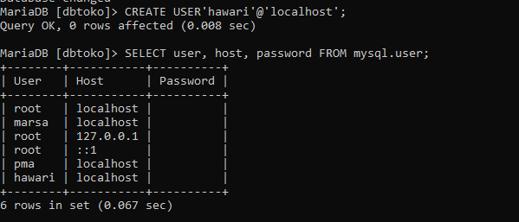

MEMBERIKAN PASSWORD PADA USER

User yang dibuat di awal BELUM ada passwordnya. Untuk memberikan password gunakan perintah berikut;

SET PASSWORD FOR ‘nama_user’@’host’ = PASSWORD (‘password_user’)



MENGUJI USER DAN PASSWORD YANG TELAH DIBUAT

Lakukan quit untuk keluar dari MySQL

Masuk lagi dengan perintah, user [marsa] password [marsa];

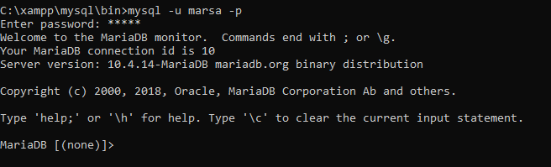

MEMBERIKAN HAK AKSES (PRIVILEGES) USER KE DATABASE

Sebelummemberikan hak akses pada database pastikan anda QUIT terlebih dahulu, dan masuk kembali dengan user [root].

Untuk memberikan hak akses pada database gunakan perintah;

GRANT ALL PRIVILEGES ON nama_database.* TO 'nama_user'@'host' IDENTIFIED BY 'password_user';

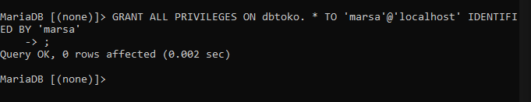

Setelah pemberian hak akses lakukan refresh

Untuk memeriksa apakah hak akses berhasil diberikan anda harus quit terelebih dahulu dari user [root]

Masuk kembali dengan user [[marsa] password [marsa];

Lalu tampilkan database

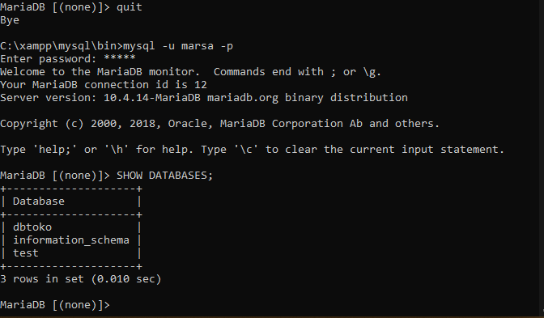

MENAMPILKAN USER YANG SEDANG LOGIN (MASUK)

Untuk melihat user yang sedang login, gunakan perintah berikut;

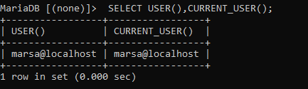

MENAMPILKAN HAK AKSES YANG DIBERIKAN

Untuk memeriksa hak akses yang diberikan pada user, lakukan quit terlebih dahulu dan login kembali dengan user [root]

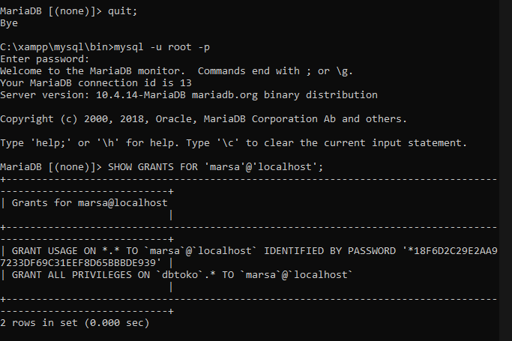

MENGHAPUS HAK AKSES

Untuk menghapus hak akses pada user [smkrevit] anda harus login sebagai user [root] gunakan perintah sebagai berikut; Periksa dulu user login anda;

Untuk menghapus hak akses gunakan perintah;

REVOKE ALL PRIVILEGES ON nama_database.* FROM 'nama_user'@'localhost';

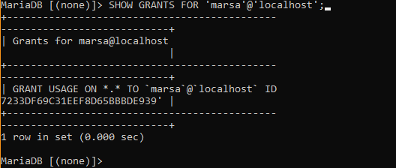

MEMBERIKAN HAK AKSES PADA DATABASE DENGAN TABEL

Gunakan perintah berikut untuk memberikan hak akses pada 1 tabel;

GRANT SELECT ON nama_database.nama_tabel TO ‘nama_user’@’localhost’ IDENTIFIED BY 'password_user';

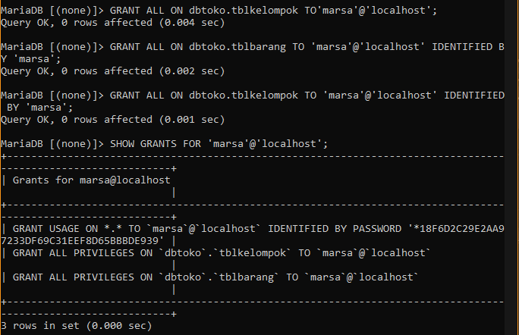

Untuk memeriksa hasil pemberian hak akses, lakukan quit dari user [root] dan login dengan user [marsa]

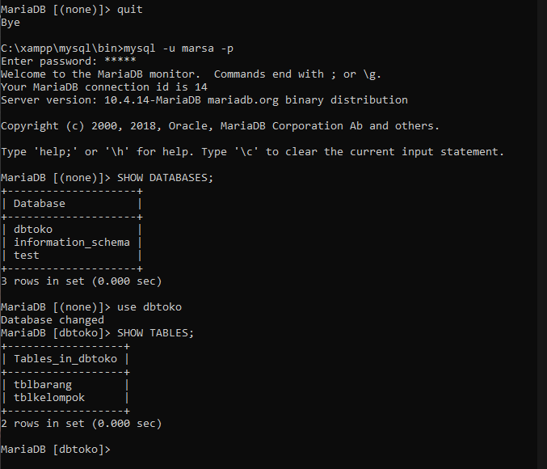

MEMBERIKAN HAK AKSES PADA SELECT, INSERT, DELETE, UPDATE, PADA TABEL

MySQL memeberikan pengaturan agar user bisa diberikan hak akses tertentu sehingga dapat menjamin keamanan database.

Untuk memberikan hak akses SELECT, INSERT, DELETE, & UPDATE lakukan perintah berikut; Lakukan QUIT terlebih dahulu

Berikan perintah berikut untuk memberikan hak akses SELECT DAN INSERT pada tabel [tblpelanggan].

GRANT SELECT,INSERT,UPDATE,DELETE ON nama_database.nama_tabel TO 'nama_user'@'localhost'; Jika setelah GRANT adalah ALL artinya user tersebut diberikan hak untuk SELECT INSERT DELETE UPDATE pada tabel tersebut.

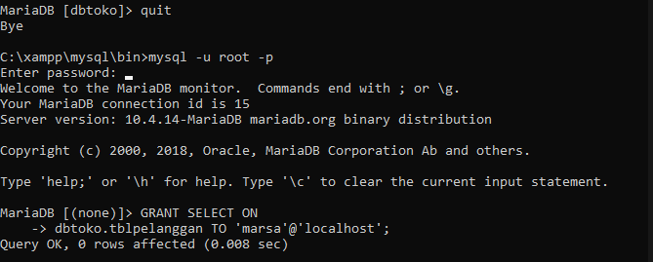

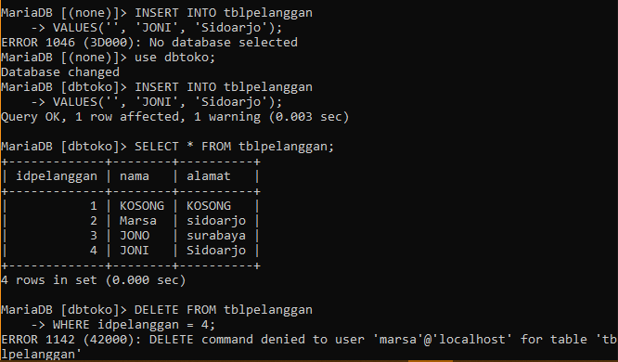

Lakukan perintah DELETE pada tabel [tblpelanggan]

Data tidak bisa dihapus untuk user [marsa] karena tidak diberikan hak aksesnya.

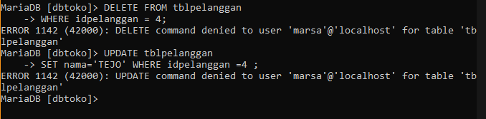

Data tidak bisa dihapus untuk user [marsa] karena tidak diberikan hak aksesnya.

UBAH PASSWORD USER

Untuk merubah password harus dilakukan oleh user [root] Lakukan quit jika user yang digunakan bukan [root], login sebagai user [root]

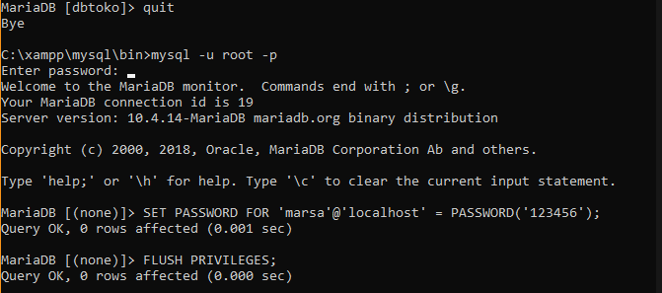

HAPUS USER

Untuk mengahapus user hanya bisa dilakukan oleh user [root]. Hapus user dengan perintah berikut;

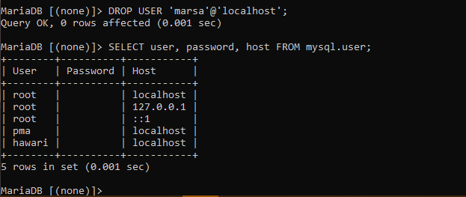

MERUBAH PASSWORD USER [root]

Untuk merubah password user root gunakan perintah berikut Pastikan sudah keluar dari MySQL sebelum merubah password user [root] BERIKAN PERINTAH BERIKUT UNTUK SET PASSWORD, JIKA PASSWORD AWAL [kosong]



Berikan perintah berikut jika ingin mengganti password lama dengan password baru

MYSQLADMIN -u root –p_paswword_lama PASSWORD

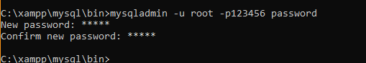

Password= marsa